제목 : 왕수학교실 상반기 기본 3차 강사교육 시행 공지드립니다.

안녕하십니까~왕수학교실 원장님
왕수학교실 상반기 기본 3차 강사교육일정을 아래와 같이 공지드립니다. 많은 원장님과 강사님들의 참석 부탁드립니다.
-아래-
1) 교 육 명 : 왕수학교실 상반기 3차 기본강사교육
2) 일 시 : 2014년 5월 17일(토) 10시~18시
3) 장 소 : (주)에듀왕 교육장(서울특별시 서초구 잠원동 16-1 솔별빌딩 4층 교육장)
4) 참여대상 : 전국 왕수학교실 가맹원장님 및 강사님
5) 교 육 비 : \40,000 / 1인
* 교육참여 희망 가맹원에서는 교육시행일 3일전까지 담당지사로 접수부탁드립니다. 감사합니다.
6) 강사교육장 안내

* 신사역 5번 출구로 나오셔서 150m 도보이동
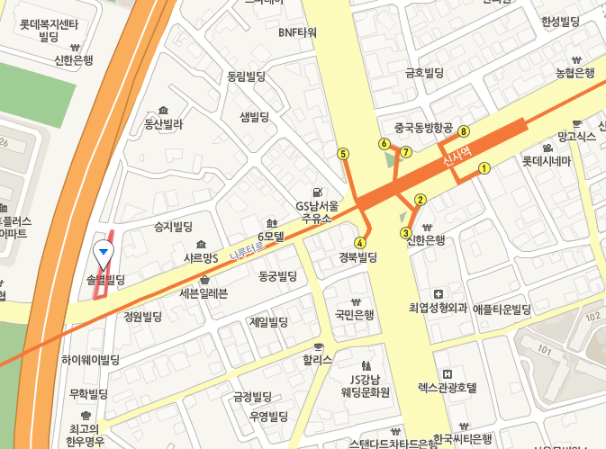
* 주차장이 협소하오니 가급적 대중교통을 이용하여 주시면 감사하겠습니다.

